

Москва, 14 апреля 2016г.
Дорогие друзья,

После недавно (26 марта с.г.) прошедшего с особым успехом Первого вечера греческой поэзии, рады пригласить Вас на мероприятие, организованное совместно с Московским многофункциональным культурным центром (http://m-c-m-c.ru/) при Департаменте культуры Правительства Москвы, на повтор Первого литературного вечера из серии «Пять вечеров греческой поэзии», подготовленного Театральной Мастерской Греческого Культурного Центра-ГКЦ под художественным руководством греческого режиссера и актера Йоргоса Панагопулоса, в субботу 16 апреля 2016г., в 15.00.

Мероприятие проходит в рамках Перекрестного года культур России и Греции и входит в цикл «Культура. Традиции. Путешествия».

«Культура. Традиции. Путешествия» – проект для москвичей, которые хотят познакомиться с культурой других стран. Программа состоит из семинаров, форумов, выездных стажировок и встреч с представителями сообществ разных стран.

Сам Художественный руководитель театральной мастерской Греческого культурного центра (ГКЦ), выпускник ГИТИСа и ВГИКа Йоргос Панагопулос прочитает стихи греческих авторов на их родном языке.

Вечер пройдет в антикафе «Хорошая Республика» по адресу: ул. Мясницкая, 13, стр. 20, м. «Чистые пруды»
Вход по тарифу антикафе, напитки и угощения за счет заведения.

В программу первого вечера вошли:
- Эпос Дигенис Акритас, девятый век н.э. ( фрагменты)
- Народная поэзия с X по XIX веков.
- Поэзия 19- го века. Соломос, Калвос, Валаоритис, Полемис, Кристалис и другие.

Ждем Вас по адресу:
ул. Мясницкая, 13, стр. 20. (метро «Чистые Пруды»),
Антикафе «Хорошая Республика"
Начало в 15:00.

Μόσχα, 14 Απριλίου 2016

Αγαπητοί φίλοι,

Μετά την επιτυχία της πρώτης Λογοτεχνικής Βραδυάς Ελληνική Ποίησης, που παρουσίασε πρόσφατα (26.03.2016) το Θεατρικό Εργαστήρι του Κέντρου Ελληνικού Πολιτισμού - Κ.Ε.Π. είμαστε στην ευχάριστη θέση να σας καλέσουμε από κοινού με το Πολυεπίπεδο Κέντρο Πολιτισμού της Δ/νσης Πολιτισμού του Δήμου Μόσχας (http://m-c-m-c.ru/) σε επανάληψη του πρώτου οδοιπορικού μνας ανά την ελληνική λογοτεχνία του κύκλου «Πέντε βραδυές ελληνικής ποίησης», που παρουσιάζει το Θεατρικό μας Εργαστήρι με καλλιτεχνικό διευθυντή τον Έλληνα σκηνοθέτη και ηθοποιό Γιώργο Παναγόπουλο.

Η φιλολογική εκδήλωση θα πραγματοποιηθεί το Σάββατο 16 Απριλίου 2016, ώρα 15.00, στо Κέντρο εστίασης και επικοινωνίας «Khoroshaya respublika» επί της οδού: 13, Myasnitskaya str., stroenie 20, metro station “Chistye prudi”.
H βραδυά ποίησης εντάσσεται σε πλαίσιο του πολιτιστικού προγράμματος «Πολιτισμός – Παράδοση – Περιηγήσεις».

Στην ιστορία της παγκόσμιας λογοτεχνίας δεν εντοπίζεται δεύτερο ανάλογο φαινόμενο με αυτό της ελληνικής λογοτεχνίας, όπου τα αριστουργήματα και οι λογοτεχνικοί θασαυροί της, που την καθιερώνουν ανά τους αιώνες, είναι συνταγμένα σε έμμετρο λόγο, σε ποίηση. Η ίδια η ετυμολογία της λέξης ποίηση είναι ταυτόσημη με τη δημιουργία.
Η θεμέλια λίθος τη ελληνικής ποίησης εντοπίζεται στο Ομηρικό Έπος, με τα αθάνατα δημιουργήματά του, την «Ηλιάδα» και την «Οδύσσεια» , και συνεχίζεται με τους κλασσικούς του 5^{ου} αι. π.Χ., τον Αισχύλο, το Σοφοκλή, τον Ευριπίδη, τον Αριστοφάνη.
Αυτή η έφεση, η αδήριτη ανάγκη του ελληνικού κόσμου να εκφράζεται μέσα από το στίχο, τον διέπει ανά τους αιώνες, μέχρι τις μέρες μας.
To πρόγραμμα της πρώτης βραδυάς ελληνικής ποίησης περιλαμβάνει:
- Το Έπος του Διγενή Ακρίτα, 9^{ος} αι. μ.Χ. (αποσπάσματα)
- Λαϊκή Ποίηση 10^{ος} – 19^{ος} αι.
- Ποίηση 19^{ου} αι. Διονύσιος Σολωμός, Ανδρέας Κάλβος, Αριστοτέλης Βαλαωρίτης, Ιωάννης Πολέμης, Κώστας Κρυστάλλης κ.α.

Σας περιμένουμε στη διεύθυνση:
Kέντρο εστίασης και επικοινωνίας«Khoroshaya respublika»
13, Myasnitskaya str., stroenie 20, metro station “Chistye prudi”
Ώρα έναρξης: 15:00.
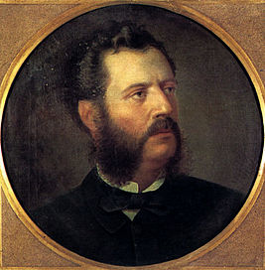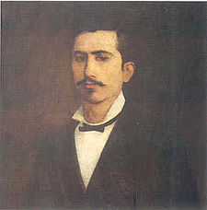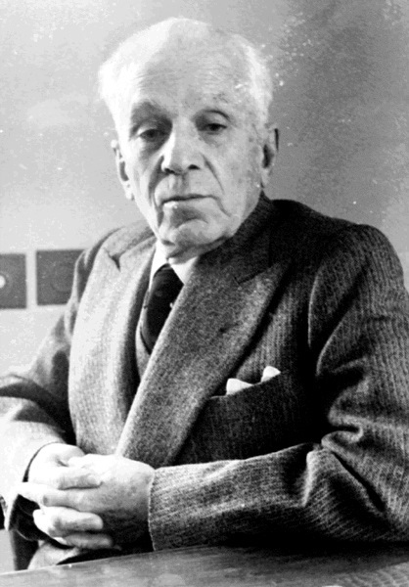

АНОНС:
ПЯТЬ ВЕЧЕРОВ ГРЕЧЕСКОЙ ПОЭЗИИ

Дорогие друзья!

В истории всемирной литературы, наверное, нет другого такого феномена, как греческая литература, где самые великие шедевры и самые прекрасные и важные произведения, определяющие эту литературу, были созданы и написаны в стихах.
Само слово ποίηση – «поэзия» на греческом языке - означает творчество!
И фундамент, основы этого творчества, конечно, были заложены древними Эллинами, Гомером и его бессмертными произведениями «Илиада» и «Одиссея»!
Эсхил! Софокл! Еврипид! Аристофан! И сотни и сотни других драматургов писали в стихах свои шедевры. Огромное количество драматургии – всё в стихах!

Отличавшая древнего Эллина способность живо воспринимать окружающее и быстро отзываться на него, проникать глубоко в основные мотивы явлений и улавливать их существенные черты, пластичность греческой речи, позволяющая Эллину выражать легко и точно каждую свою мысль и настроение со всеми его оттенками, передали греческой литературе гуманистический характер и обеспечили за нею бессмертие!

Всестороннему развитию природных дарований благоприятствовали особенности политического устройства, поощрявшие высокое напряжение умственных сил и допускавшие широкую свободу мысли и слова.
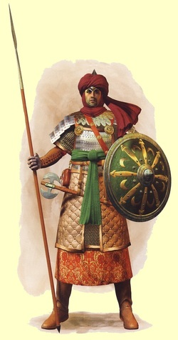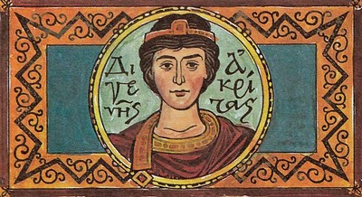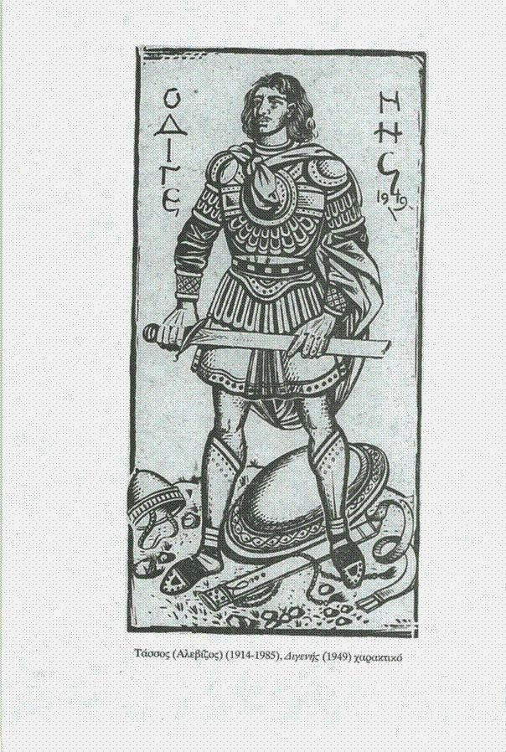

Потребность свободно выражаться, выражаться в стихах, петь вместе с природой, петь вместе с жизнью стала для Эллина неотъемлемой частью его жизни и его существования.
И эти принципы, это миропонимание, мироощущение легли в основу греческого мироздания во веки веков!
Так было в античности, так было и во времена Византии, так было и во время порабощения османским игом, так было и в XIX и XX веках, когда греки восстанавливали свою новую Элладу, свою государственность.

Архитектура и поэзия стали синонимом греческой цивилизации составляли и составляют тот прекрасный и бессмертный лик Эллады.

Дорогой друг Эллады, дорогой Филэллин, мы с любовью для Вас начинаем серию вечеров греческой поэзий, куда Вас приглашаем и ждем.
И конечно, не найти более подходящую дату, чем 26 марта! Эта дата для Эллинов священна, эта дата его нового дня рождения!

В программу первого вечера вошли:
- Эпос Дигенис Акритас, девятый век н.э. ( фрагменты)
- Народная поэзия с X по XIX веков.
- Поэзия 19- го века. Соломос, Калвос, Валаоритис, Полемис, Кристалис и другие.

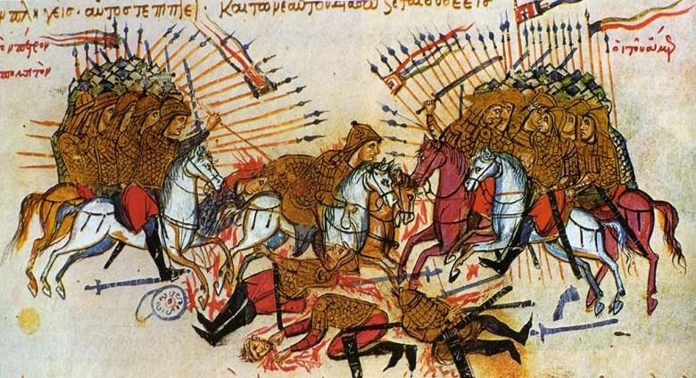

Народная поэзия греков составляет великую славу Греции. Эти песни представляют собой достойный духовный памятник народа, своего рода доказательство, что Греция и ее люди, даже в рабстве, не прекратили своего существования как нация со всеми ее достоинствами, талантом и внутренней силой. Безымянный греческий певец выражает свои мысли безыскусно, ясно, емко, так же, как и его предшественники в глубокой древности. Чувства, которые он передает, подтверждают, что духовная связь непрерывна на протяжении веков, и вызывают восхищение.

Истоки греческих народных песен – в первых веках христианства, написаны на новом народном языке и буквально переполнены вдохновением, обращенным прямо к нашему сердцу. Эти сочинения появляются, начиная с IX века, и представлены песнями Акритского цикла. Акритес - войны приграничных областей Византии – показали себя настоящими героями, и народная муза воспела их подвиги. Самым легендарным из них был Дигенис, который, как повествует одна из песен акритского цикла, вступил в поединок даже со смертью.

Другой вид народных песен – паралогии, в которых рассказывалось о всевозможных событиях. Эти эпические сочинения отличают отточенность формы и драматизм повествования. Эти творения, лирически и драматически чрезвычайно насыщенные, поражают своим лаконизмом, стройностью, как например «Песня мертвого брата».

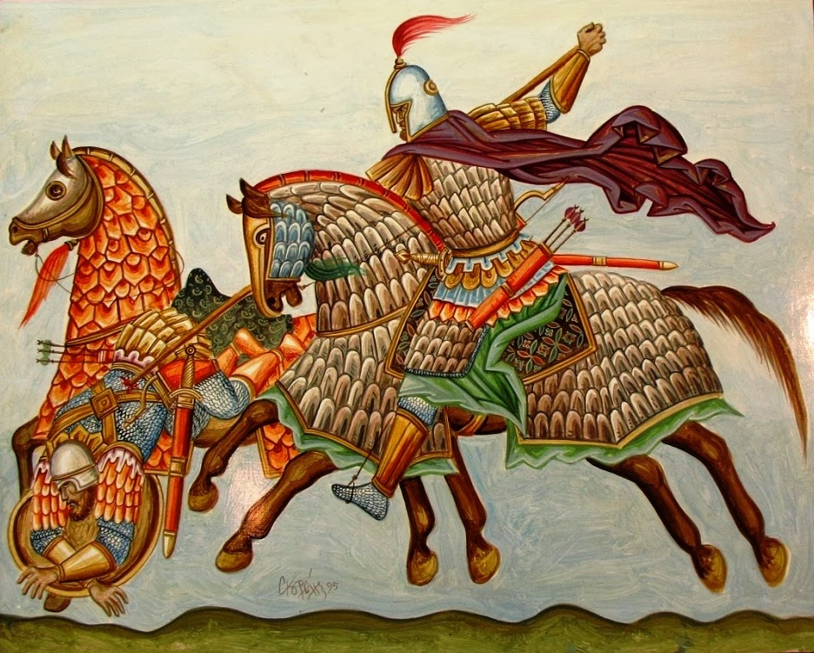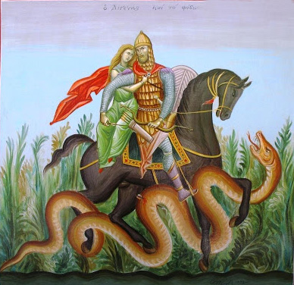

После падения Константинополя и вплоть до Великого Греческого Восстания (1821 г.) порабощенный греческий народ выражает свои чувства в песнях на исторические сюжеты и в клефстких песнях, полное собрание которых является памятником культуры. Их напевность, лаконизм и богатая палитра чувств, в которой доминирует стремление к свободе, свидетельствуют о том, что и во мраке есть свет, что и в рабстве есть место непокорности, проявление силы нации, мистическое чувство, которое оставалось в душах безвестных порабощенных людей с древнейших времен. Подвиги арматолосов и клефтов, их самоотверженность, любовь к родной земле, горести и отчаяния людей, оказавшихся в рабстве, описание явлений природы, которые предстают как участники борьбы, словно у них есть сознание и душа, - вот темы этих песен, полных удивительной силой и мудростью.

Народные песни затрагивают самые разные области, в том числе и обыденной жизни. Среди них плачи, колыбельные, шуточные, песни чужбины, нравоучительные и др. Все они, дополняя друг друга, составляют как бы грандиозное здание народного творчества и свидетельствуют о том, на сколько наш народ гуманен, нравственен и благороден. Он сохранил свой внутренний мир в самые трудные времена, когда был лишен свободы, когда у него не было даже школ. Эти песни свидетельствуют о том, что нацию уничтожить не так легко.

Ждем Вас! Ваша поддержка в этом начинании нам очень нужна!!!

С любовью, искренне Ваши,
художественный руководитель театральной мастерской Йоргос Панагопулос
директор ГКЦ Теодора Янници

